Ruit 110
Naam:
Gemeente:
Gebruik die 1933/53 vertaling
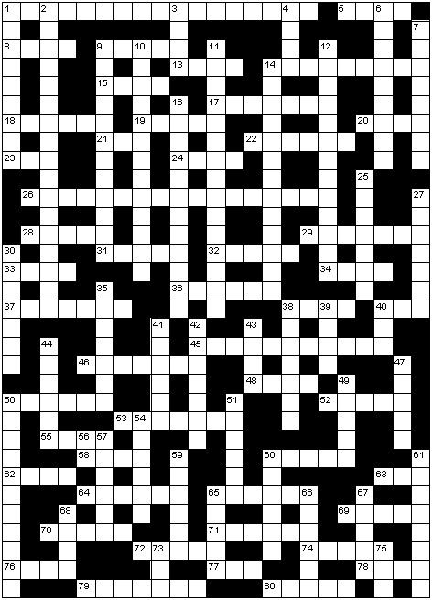

Antwoordblad:

Af
1
2
3
4
6
7
9
10
11
12
14
16
25
27
30
35
38
39
40
41
42
43
44
47
49
50
51
54
56
57
59
60
61
65
66
67
68
73
75

Dwars
1
5
8
9
13
14
15
17
18
19
20
21
22
23
24
26
28
29
31
32
33
34
36
37
38
40
45
46
48
50
52
53
55
58
60
62
63
64
65
69
70
71
72
74
76
77
78
79
80

Leidrade:

Af
1 Een van die musiekinstrumente wat gespeel het waarop almal moes neerval en aanbid.
2 Soet is vir 'n mens die brood van bedrog, maar daarna word sy mond hiervan vol.
3 Aan Abraham is beloftes toegesê - nie hieraan nie, Maar Jesus Christus
4 Die vlugtende konings van Sodom en Gomorra het hierin geval
6 Jeremia meen dat hoewel hierdie werktuig hard blaas, is al wat uit die vuur kom, lood. Die slegtes word nie afgeskei nie.
7 Hierdie hooggeagte leraar van Israel het gedink dat Jesus se volgelinge net soos Theudas gou sou ophou preek
9 Die pottebakker se grond is gekoop om dit aan vreemdelinge te voorsien
10 Maak haastig om ‘n heilige oorlog teen Sion te voer, omdat hierdie ding langer word!
11 In die land waar die volk kom en oes, moet dit aan die priester gebring word.
12 Jesaja meen wie hierdie voedsel eet, sekerlik sal sterwe.
14 Nehemia het hierlangs met die helfte van die volk getrek.
16 Josua is hierop begrawe
25 Sy slaaf het weggeloop, maar Paulus stuur hom terug
27 Kedes, in hierdie landstreek, was een van die vrystede wat geheilig is.
30 Daar was palmbome aan weerskante van hierdie deel van die tempel.
35 Met 'n verkeerde uitspraak is 42000 man by hierdie drif gedood
38 By hierdie dorp aangekom het Jesus twee dissipels gestuur om die pasga te gaan berei
39 Ouer broer van Dawid
40 Bilam se antwoord toe die donkie hom gevra het of dit sy gewoonte is om te gaan lê
41 Die farao het ook hierdie diere aan Abram gegee toe hy Sara as sy vrou gevat het.
42 Die insek van die derde plaag (enkelvoud).
43 Die maand wat die volk uit Egipte getrek het
44 Hierdie seuntjie het sy naam gekry omdat die ark deur die Filistyne weggevoer is.
47 Een van die manne wat die vergadering in Jerusalem se besluit aan die gemeentes moes oordra
49 Moeder van Jesus
50 'n Seun van Jakob is soos hierdie dier op die pad.
51 Moeder van Timoteus
54 Abraham het hier die eerste keer ontken dat Sara sy vrou is.
56 Eerste woord van die Wet
57 Jakob vlug na hierdie berg toe.
59 Elia moes hom as koning oor Aram gaan salf
60 Hy het ook spreuke uitgespreek - veral oor die deugsame vrou
61 Hy het sy rug op Paulus gedraai
65 Moses het die kleinvee tot by hierdie berg laat wei
66 Die bruidegom erken ook hierdie geur in die tuin van sy bruid
67 Skoondogter van Juda
68 Hy het Jona baie kwaad gemaak
73 'n Bekeerling van die Fariseërs word ‘n kind van hierdie plek gemaak
75 My roep hulle toe: My God, ons, Israel, ___ U

Dwars
1 Dit moes Job se geboortedag verskrik het
5 Jonatan het hierdie wagpos van die Filistyne verslaan
8 God voer nou sy plan uit wat hierdie tyd lank geheim gebly het
9 Harum sny die helfde hiervan van die dienaars van Dawid af
13 Naam van Isak se put
14 Slaan jy die spotter, dan word die eenvoudige só
15 Die geluid wat die pyle van God maak wat Job hoor
17 Die Here beskryf hierdie waterdier as Hy Job op sy almag wys.
18 Saul het die eselinne nie hier gekry nie
19 Vader van Elisa
20 Sy seun het Sallum in Samaria oorwin en in sy plek koning geword
21 Houer van die goue kruik met die manna, die staf van Aäron wat gebloei het en die tafels van die verbond
22 Hierdie voëltjie het 'n nes by die altaar van die Here
23 Die seun het hiervan by sy pa gekla, en is die middag op sy ma se knieë dood
24 Die Vader het Hom lief, Hy doen dít met sy lewe om dit weer op te neem
26 Hierdie stadige diertjie kom volop in die veld voor, maar mag nie geëet word nie.
28 Seun van Ussia, uit die stam Juda en inwoner van Jerusalem
29 Jesaja leer: Bekering van die volk is om reg te doen aan die wese, leer om goed te doen en dit met die verdrukker te doen.
31 Jesus beveel Petrus om sy swaard hier te bêre
32 Genre van Psalm 16
33 So beskryf die Here die toestand waarin Jerusalem haar boosheid hou
34 Miga profeteer vir hierdie heuwel dat Jerusalem weer die hoofstad sal wees
36 Die Here gaan Jerusalem inmekaar draai soos 'n tol hiervan
37 Hoewel hy in opstand was teen sy pa, het hy baie getreur toe hy dood is.
38 Een van die kleure van die leeukop-perde se borsharnas
40 Dorp in die gebied van Sebulon
45 Beskrywing van die wynstok wat Israel is, want vrug dra en altare bou
46 Nadat Jojada 'n verbond met die Here gesluit het, het mense uit hierdie volk die Jode bymekaargemaak voor die koning
48 Stom honde kan dit nie doen nie, lê dromerig en is lief om te sluimer
50 Nadat Abram en Lot van mekaar geskei het, het Abram hier gewoon en 'n altaar vir die Here gebou.
52 Moeder van Josef en Benjamin
53 Hierdie watervoël is onrein vir die volk
55 As die eerstelinge heilig is, dit ook, as die wortel heilig is, die takke ook
58 Nakomeling van Asaf, broer van Heman die sanger
60 Joahas se oupa het hier gewoon
62 Markus se verwantskap met Barnabas
63 Aan sy seun het die Here Sy Gees gegee om kunstige planne vir die tabernakel uit te dink
64 Opvolger van Felix
65 Die Psalmdigter sien die seën van die Here soos die salf op Aäron se baard en die dou op hierdie berg.
69 Moenie die pêrels voor hierdie diere gooi nie, hulle sal dit vertrap.
70 Die profetes wat die woord van die Here vir priester Hilkía gebring het
71 Dít sal die Here doen vir ewig en altoos)
72 Hy het aan Paulus vertel dat daar twiste in Korinte is.
74 Die duiwel wat die vrou vervolg is só 'n rooi dier.
76 Jy mag Dit nie Ydellik gebruik nie
77 Brandgoed vir die vuur wat Israel stook in die land van Magog
78 Op 32 het hy die pa van Serug geword
79 Paulus is op pad hierheen gekonfronteer deur 'n vrou met 'n waarsêende gees
80 Vriend van Dawid met ‘n gekleurde rok aan en grond op die kop.

